1. Phần về xử lí ảnh.

* Tóm tắt tổng quan: lý do chọn pp xử lí ảnh, mục tiêu.

1. Tính toán chọn thiết bị và thông tin thiết bị sử dụng.

+ nguồn: thông tin về nguồn, điện áp vào ra, độ ổn định, công suất. 🡪tính phù hợp với đề tài

+ Camera: thông tin về camera, điện áp sử dụng, các dây tín hiệu và cách kết nối với nguồn, các phương thức giao tiếp, các câu lệnh. 🡪tính phù hợp với đề tài

+ rasp: thông tin về rasp, điện áp sử dụng, các dạng kết nối, tốc độ xử lí, khả năng lưu trữ, tiềm năng sử dụng nếu có nâng cấp.🡪tính phù hợp với đề tài

1. Sơ đồ kết nối, cài đặt.

* Sơ đồ kết nối
* Cấu hình cho camera thông qua app O2D200

1. Cơ sở lý thuyết cho việc truyền nhận dữ liệu.

* Phương thức truyền nhận dữ liệu TCP/IP.
* socket.

1. Viết chương trình truyền nhận dữ liệu (phân tích code).

* Thư viện socket.
* Cách truyền câu lệnh.
* Cách nhận data về và bóc tách để sử dụng.
* Kết quả, đánh giá chất lượng hình ảnh.

1. Chương trình xử lí ảnh.

* Lưu đồ từ 1 bức ảnh raw đến khi ra kết quả.
* Phân tích phương pháp được sử dụng (nguồn gốc, cơ sở toán), so sánh kết quả với các phương pháp tương tự, đánh giá về ưu điểm nhược điểm của từng phương pháp ( độ phức tạp ảnh hưởng đến thời gian giải quyết, kết quả của phương pháp).

1. Tổng kết.

* Kết quả đạt được: thời gian xử lí, độ chính xác,…
* Hạn chế: chưa tối ưu ở những phần nào
* Phát triển

1. PHẦN XỬ LÝ ẢNH.
2. Yêu cầu, mục tiêu đặt ra và hướng tiếp cận vấn đề.

Yêu cầu ở phần này là xử lí ảnh của vật nhằm cho ra các thông tin về vật như hình dạng, trọng tâm, kích thước(px) và góc nghiêng. Có 2 hướng tiếp cận phổ biến để giải quyết vấn đề này là sử dụng trí tuệ nhân tạo (AI) và thuật toán xử lí ảnh. Sau đây là định nghĩa và so sánh 2 phương pháp nhằm tìm ra phương pháp tối ưu cho đề tài này.

* 1. Mục tiêu đặt ra cho hệ thống xử lí ảnh.

Mục tiêu cho phần này là phát triển một hệ thống xử lí ảnh đáng tin cậy và hiệu quả, đạt được các yêu cầu sau:

* Xử lí ảnh nhanh, chính xác: Chúng ta muốn sử dụng các phương tiên tiến và tối ưu để đảm bảo xử lí ảnh nhanh chóng và đáng tin cậy. Các phương này sẽ được thiết kế để áp dụng các phép biến đổi, phân tích và nhận dạng đối tượng trên ảnh một cách chính xác và hiệu quả.
* Thực thi trên Raspberry Pi: Một yêu cầu quan trọng là hệ thống của chúng ta phải có khả năng thực thi trên nền tảng như Raspberry Pi. Raspberry Pi là một thiết bị nhỏ gọn, tiết kiệm năng lượng và có khả năng tích hợp nhiều chức năng, do đó, chúng ta sẽ tận dụng sức mạnh tính toán của nó để thực hiện xử lí ảnh.
* Tự động hóa việc xử lí ảnh: Để đơn giản hóa quá trình xử lí ảnh, chúng ta muốn tạo ra một hệ thống tự động hóa, không cần phải nhập thông số cụ thể từ người dùng. Điều này đòi hỏi chúng ta phải sử dụng thuật toán thông minh, có khả năng học từ dữ liệu và tự động tìm ra các đặc trưng quan trọng trong ảnh. Hệ thống sẽ thực hiện các phép biến đổi và phân tích ảnh một cách tự động và đáng tin cậy.

Tổng hợp lại, mục tiêu của chúng ta là phát triển một hệ thống xử lí ảnh nhanh, chính xác, có khả năng thực thi trên Raspberry Pi và tự động hóa quá trình xử lí ảnh mà không cần phải nhập thông số. Điều này sẽ giúp chúng ta đạt được hiệu suất cao và tính linh hoạt trong các ứng dụng xử lí ảnh trên Raspberry Pi và các nền tảng tương tự.

* 1. Lựa chọn và so sánh các phương pháp xử lí.

Xử lí ảnh bằng trí tuệ nhân tạo (AI) và xử lí ảnh bằng thuật toán là hai phương pháp phổ biến để xử lí và phân tích dữ liệu hình ảnh. Dưới đây là một số khác biệt chính giữa hai phương pháp này:

* Đặc điểm.

|  |  |  |
| --- | --- | --- |
| Các phương pháp xử lí | Phương pháp xử lí ảnh bằng thuật toán: | Phương pháp xử lí ảnh bằng trí tuệ nhân tạo: |
| Thuật toán | Thuật toán xử lí ảnh thường được thiết kế và triển khai theo quy tắc và quy trình cụ thể. | Xử lí ảnh bằng trí tuệ nhân tạo sử dụng các mô hình học máy hoặc mạng nơ-ron nhân tạo để tự động học và trích xuất thông tin từ dữ liệu hình ảnh. |
| Quy trình thực hiện | Các thuật toán xử lí ảnh thông thường dựa trên các phép biến đổi toán học và xử lí tín hiệu, chẳng hạn như lọc thông thấp, lọc nhiễu, phát hiện biên, phân đoạn ảnh, và mô hình màu. | Các thuật toán học máy và mạng nơ-ron nhân tạo có khả năng tự điều chỉnh và học từ dữ liệu, giúp cải thiện độ chính xác theo thời gian. |
| Yêu cầu | Các thuật toán này thường yêu cầu kiến thức chuyên môn về xử lí ảnh và thường được viết và tối ưu cho một mục đích cụ thể. | Xử lí ảnh bằng trí tuệ nhân tạo có thể thực hiện các tác vụ phức tạp như nhận dạng đối tượng, phân loại, phát hiện khuôn mặt, nhận dạng văn bản, và tạo ảnh mới dựa trên dữ liệu huấn luyện. |
| Ứng dụng | Xử lí ảnh bằng thuật toán có thể cung cấp kết quả hiệu quả cho các tác vụ xử lí đơn giản và có cấu trúc rõ ràng. | Phương pháp này có thể tự động học và tùy chỉnh cho từng tác vụ cụ thể và có khả năng khai thác thông tin phức tạp trong dữ liệu hình ảnh. |

* Ưu điểm và nhược điểm.

|  |  |  |
| --- | --- | --- |
|  | Phương pháp xử lí ảnh bằng thuật toán: | Phương pháp xử lí ảnh bằng trí tuệ nhân tạo: |
| Ưu điểm | Quy tắc rõ ràng: Các thuật toán xử lí ảnh dựa trên quy tắc và quy trình cụ thể, giúp hiểu rõ logic và cách hoạt động của từng bước xử lí.  Hiệu suất: Vì được thiết kế và tối ưu cho mục đích cụ thể, các thuật toán xử lí ảnh thông thường thường có thể thực hiện nhanh chóng và hiệu quả cho các tác vụ đơn giản và có cấu trúc rõ ràng. | Khả năng học tự động: Trí tuệ nhân tạo và học máy cho phép mô hình tự động học từ dữ liệu và cải thiện độ chính xác theo thời gian.  Xử lí dữ liệu phức tạp: Xử lí ảnh bằng trí tuệ nhân tạo có khả năng xử lí dữ liệu hình ảnh phức tạp và trích xuất thông tin phức tạp như nhận dạng đối tượng, phân loại, và phát hiện. |
| Nhược điểm | Giới hạn linh hoạt: Các thuật toán xử lí ảnh thông thường thường chỉ áp dụng cho một tác vụ cụ thể và không linh hoạt trong việc tự động học và thích ứng với dữ liệu mới.  Khó khăn trong xử lí dữ liệu phức tạp: Khi đối mặt với dữ liệu hình ảnh phức tạp, các thuật toán xử lí ảnh thông thường có thể gặp khó khăn trong việc trích xuất thông tin và đưa ra kết quả chính xác. | Yêu cầu dữ liệu huấn luyện lớn: Để đạt được độ chính xác cao, mô hình trí tuệ nhân tạo thường yêu cầu một lượng lớn dữ liệu huấn luyện, và việc thu thập và gán nhãn dữ liệu có thể tốn kém và công phu. |

Tóm lại, xử lí ảnh bằng thuật toán phụ thuộc vào quy tắc và quy trình xử lí ảnh, trong khi xử lí ảnh bằng trí tuệ nhân tạo sử dụng khả năng học máy và trí tuệ nhân tạo để tự động học và trích xuất thông tin từ dữ liệu hình ảnh. Xử lí ảnh bằng thuật toán có ưu điểm về quy tắc rõ ràng và hiệu suất, trong khi xử lí ảnh bằng trí tuệ nhân tạo có ưu điểm về khả năng học tự động và xử lí dữ liệu phức tạp. Cả hai phương pháp đều có ứng dụng và ưu điểm riêng, tuỳ thuộc vào tác vụ và mục đích sử dụng cụ thể.

Thông qua những định nghĩa và so sánh trên, đối với việc nhận diện những tính chất có độ phức tạp thấp như hình dạng, kích thước, trọng tâm và góc nghiêng của vật thì có thể thấy được việc xử lí bằng thuật toán sẽ phù hợp hơn với các yêu cầu đã được đặt ra.

1. Thông tin cần quan tâm của thiết bị sử dụng.
   1. Camera O2D222

* Thông số cơ học

|  |  |
| --- | --- |
| Trọng lượng (g) | 436 |
| Kích thước (mm) | 60 x 42 x 53.5 |

* Điều kiện hoạt động

|  |  |
| --- | --- |
| Nhiệt độ môi trường hoạt động (°C) | -10 … 60 |
| Nhiệt độ bảo quản (°C) | -40 … 85 |
| Khả năng chống nước | IP 67 |

* Đặc tính camera

|  |  |
| --- | --- |
| Loại ánh sáng | Ánh sáng hồng ngoại |
| Độ phân giải hình ảnh (px) | 640x480 |
| Tốc độ đọc tối đa (Hz) | 20 |
| Loại ống kính | Góc rộng |

* Thông số điện

|  |  |
| --- | --- |
| Dung sai điện áp hoạt động (%) | 10 |
| Điện áp hoạt động (V) | 24 DC |
| Mức tiêu thụ dòng điện (mA) | 300 |
| Bảo vệ ngắn mạch | Có |
| Bảo vệ quá tải | Có |

* Giao tiếp

|  |  |
| --- | --- |
| Chuẩn kết nối | Ethernet (1 cổng) |
| Giao thức truyền thông | TCP/IP; Ethernet/IP |
| Địa chỉ cài đặt gốc | Địa chỉ IP:192.168.0.49 |

* 1. Nguồn tổ ong 24V-3A

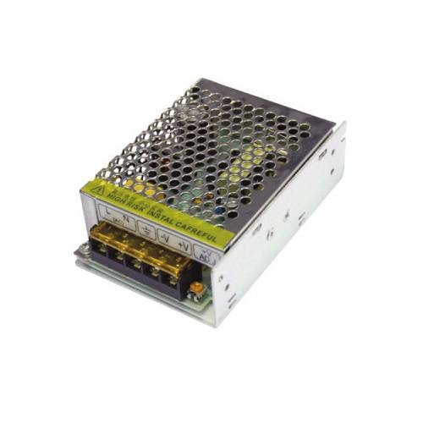

* Thông số kỹ thuật

|  |  |
| --- | --- |
| Điện áp đầu vào | 220VAC (Chân L và N) |
| Điện áp đầu ra | 24VDC (Chân V+ và V-) |
| Dòng đầu tối đa | 3A |
| Biến trở điều chỉnh | ± 10% |

1. Kết nối và cài đặt camera.
   1. Sơ đồ kết nối phần cứng.

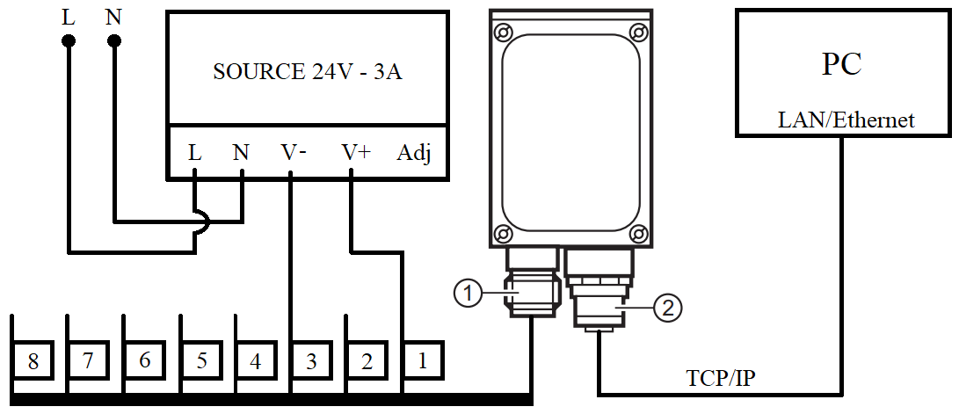

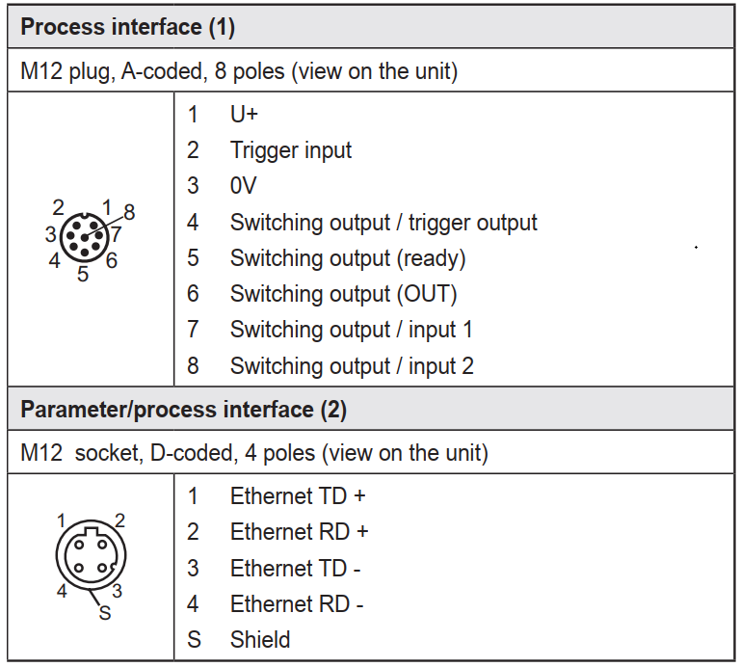

* 1. Cấu hình cho camera thông qua app O2D200

1. Lý thuyết truyền nhận dữ liệu.

Trong phần này để thực hiện được việc truyền nhận dữ liệu giữa camera và PC, trước tiên cần phải làm rõ các khái niệm, cấu tạo và cách thức hoạt động của TCP/IP và socket.

* 1. Phương thức truyền nhận dữ liệu TCP/IP.
     1. Định nghĩa TCP/IP.

TCP/IP là cụm từ viết tắt của Transmission Control Protocol/Internet Protocol hay còn gọi là giao thức điều khiển truyền nhận/ Giao thức liên mạng. Đây là một bộ các giao thức truyền thông được sử dụng để kết nối các thiết bị mạng với nhau trên internet. TCP/IP cũng có thể được sử dụng như một giao thức truyền thông trong mạng máy tính riêng (mạng nội bộ). Trong đó, bộ Giao thức internet – một tập hợp các quy tắc và thủ tục – thường gọi là TCP/IP (TCP/IP Protocol) TCP và IP là hai giao thức chính bên cạnh những giao thức khác trong bộ. Bộ giao thức TCP/IP hoạt động như một lớp trừu tượng giữa các ứng dụng internet và hạ tầng router/switch.TCP/IP chỉ định cách dữ liệu được trao đổi qua internet. Nó thực hiện bằng cách cung cấp thông tin liên lạc đầu cuối. Từ đó xác định cách nó được chia thành các packet, xác định địa chỉ, truyền dẫn, định tuyến và nhận dữ liệu. TCP/IP được thiết kế để đảm bảo độ tin cậy, nó có khả năng khôi phục tự động khi gặp sự cố trong quá trình truyền dữ liệu.

* + 1. Nguyên lý hoạt động của TCP/IP.

Giao thức TCP/IP, IP đóng góp một vai trò cực kỳ quan trọng. Như tên gọi đã nói lên tất cả, TCP/TP là sự kết hợp giữa 2 giao thức. IP cho phép máy tính chuyển tiếp gói tin tới một máy tính khác. Thông qua một hoặc nhiều khoảng (chuyển tiếp) gần với người nhận gói tin. Còn TCP sẽ giúp kiểm tra các gói dữ liệu xem có lỗi không sau đó gửi yêu cầu truyền lại nếu có lỗi được tìm thấy.

Như vậy, để trả lời cho câu hỏi về quy cách hoạt động của TCP/IP là gì thật ra rất đơn giản. Bạn có thể hình dung việc truyền tin trên Internet tựa như một dây chuyền sản xuất. Các công nhân sẽ lần lượt chuyền các bán thành phẩm qua những giai đoạn khác nhau để bổ sung hoàn thiện sản phẩm. Khi đó, IP giống như là quy cách hoạt động của nhà máy, còn TCP lại đóng vai trò là một người giám sát dây chuyền, đảm bảo cho dây chuyền liên tục nếu có lỗi xảy ra.

* + 1. Cấu trúc của TCP/IP là gì và chức năng của các tầng

Bản chất của TCP/IP là một chuẩn phổ biến mà các mạng nội bộ và diện rộng có thể giao tiếp, cho phép các máy tính kết nối với nhau và cho các ứng dụng để gửi dữ liệu đi và về. Để hoạt động nhịp nhàng, TCP/IP phải có 4 lớp/tầng trừu tượng (TCP/IP layers), mỗi lớp có một bộ giao thức riêng.

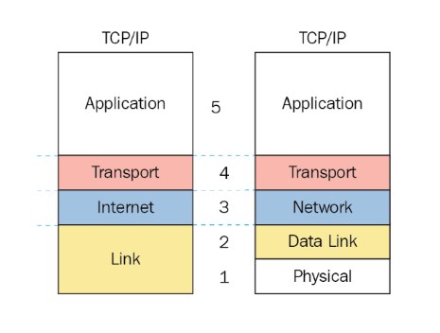

* + - 1. Tầng 1 – Tầng vật lí.

Đây là sự kết hợp giữa tầng Vật lý và tầng liên kết dữ liệu của mô hình OSI. Tầng này chịu trách nhiệm truyền dữ liệu giữa hai thiết bị trong cùng một mạng. Tại đây, các gói dữ liệu được đóng vào khung (gọi là Frame) và được định tuyến đi đến đích đã được chỉ định ban đầu.

* + - 1. Tầng 2 – Tầng mạng (Internet) – IP

Cũng gần giống như tầng mạng của mô hình OSI. Tại TCP/IP, tầng 2 – tầng mạng (Internet) cũng được định nghĩa là một giao thức chịu trách nhiệm truyền tải dữ liệu một cách logic trong mạng.Các phân đoạn dữ liệu sẽ được đóng gói (Packets) với kích thước mỗi gói phù hợp với mạng chuyển mạch mà nó dùng để truyền dữ liệu. Lúc này, các gói tin được chèn thêm phần Header chứa thông tin của tầng mạng và tiếp tục được chuyển đến tầng tiếp theo.

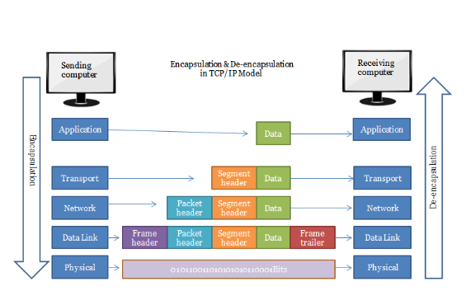

Các giao thức chính trong tầng là IP, ICMP và ARP.

* IP – Internet Protocol.
* ICMP – Internet Control Message Protocol.
* IGMP- Internet Group Message Protocol.
  + - 1. Tầng 3 – Tầng giao vận (Transport layer) – TCP.

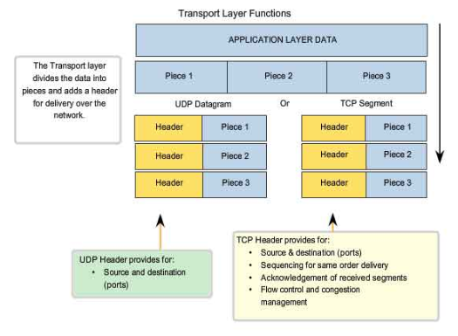

Chức năng chính của tầng 3 là xử lý vấn đề giao tiếp giữa các máy chủ trong cùng một mạng hoặc khác mạng được kết nối với nhau thông qua bộ định tuyến. Đây là lớp điều khiển giao tiếp máy chủ tới máy chủ, còn được gọi là Tầng giao vận. Tầng truyền tải sẽ phụ trách luồng dữ liệu giữa 2 trạm thực hiện các ứng dụng của lớp trên. Tầng này có 2 giao thức chính là:

* TCP – Transmission Control Protocol: cung cấp luồng dữ liệu tin cậy giữa 2 trạm nhờ nhiều cơ chế.

Ví dụ như chia nhỏ các gói tin ở tầng trên thành các gói tin có kích thước thích hợp cho tầng mạng bên dưới, báo nhận gói tin, đặt hạn chế thời gian timeout để đảm bảo bên nhận biết được các gói tin đã gửi đi.

* UDP – User Datagram Protocol: gửi dữ liệu từ trạm này tới trạm kia mà không đảm bảo các gói tin đến được tới đích.
  + - 1. Tầng Ứng dụng (Application)

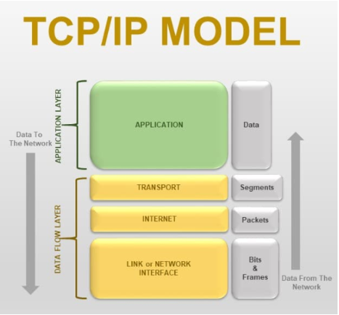

Sẽ có nhiều bạn thắc mắc, tầng ứng dụng của TCP/IP là gì? Đây thực tế là lớp giao tiếp trên cùng của mô hình. Tầng Ứng dụng đảm nhận vai trò giao tiếp dữ liệu giữa 2 máy khác nhau thông qua các dịch vụ mạng khác nhau như chính tên gọi của nó. Các dịch vụ mạng đó có thể là duyệt web, chat, gửi email, một số giao thức trao đổi dữ liệu: SMTP, SSH, FTP,…. Dữ liệu khi đến đây sẽ được định dạng theo kiểu Byte nối Byte, cùng với đó là các thông tin định tuyến giúp xác định đường đi đúng của một gói tin.

Sau đây là hình ảnh ví dụ điển hình của TCP/IP Model (Mô hình TCP/IP) về bố cục các TCP/IP layers.

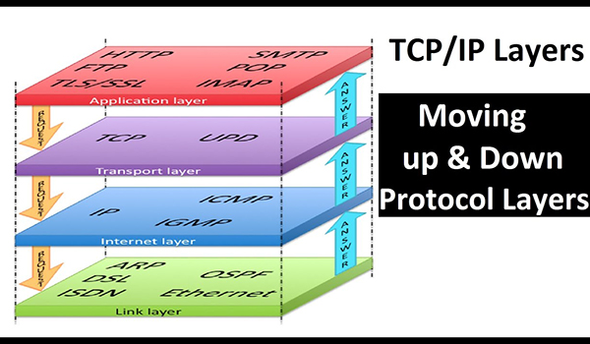

* + 1. Ưu điểm và nhược điểm của TCP/IP là gì?
* Ưu điểm

Nó vốn dĩ là một mô hình giao thức mang tính thực tế cao. Những đặc điểm nổi bật của nó có thể được kể đến như:

* Thiết lập kết nối giữa các loại máy tính khác nhau.
* Hoạt động độc lập với hệ điều hành.
* Hỗ trợ nhiều giao thức định tuyến.
* Kiến trúc client – server, khả năng mở rộng cao.
* Có thể hoạt động độc lập.
* Hỗ trợ nhiều giao thức định tuyến.
* Nhẹ, không gây nhiều áp lực với máy tính hay mạng.
* Nhược điểm
* Việc cài đặt khá phức tạp, khó để quản lý.
* Tầng transport không đảm bảo việc phân phối các gói tin.
* Các giao thức trong TCP/IP không dễ để có thể thay thế.
* Không tách biệt rõ ràng các khái niệm về dịch vụ, giao diện và giao thức. Do đó nó không hiệu quả để mô tả các công nghệ mới trong mạng mới.
* Dễ bị tấn công SYN  – một kiểu tấn công từ chối dịch vụ.
  1. **Socket.**
     1. Địng nghĩa

Định nghĩa **Socket**: là điểm cuối (end-point) trong liên kết truyền thông hai chiều (two-way communication) biểu diễn kết nối giữa máy khách – máy chủ (Client – Server).

Các lớp Socket được ràng buộc với một cổng port (thể hiện qua con số cụ thể) để các tầng TCP (TCP Layer) định danh ứng dụng mà dữ liệu sẽ được gửi tới.

Socket là giao diện lập trình ứng dụng mạng được dùng để truyền và nhận dữ liệu trên internet. Giữa hai chương trình chạy trên mạng cần có một liên kết giao tiếp hai chiều, hay còn gọi là two-way communication nhằm kết nối 2 process trò chuyện với nhau. Điểm cuối (endpoint) của liên kết giữa 2 process này được gọi là Socket.

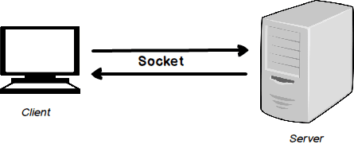

Socket biểu diễn kết nối giữa máy khách – máy chủ

* + 1. **Vai trò của Socket**

Nhiều socket được sử dụng liên tục để tiết kiệm thời gian và nâng cao hiệu suất làm việc. Ưu điểm lớn nhất của socket là hỗ trợ hầu hết các hệ điều hành bao gồm MS Windows, [Linux](https://www.bkns.vn/vps-linux-la-gi.html),… Ngoài ra, nó cũng được sử dụng với nhiều ngôn ngữ lập trình, gồm C, C++, Java, Visual Basic hay Visual C++,… Vì thế nó tương thích với hầu hết mọi đối tượng người dùng với những cấu hình máy khác nhau.

* + 1. **Cách thức hoạt động của socket**

Socket kết nối giữa client và server thông qua TCP/IP và UDP để truyền và nhận giữ liệu qua Internet

Như đã đề cập trước đó, chức năng của socket là kết nối giữa máy khách và máy chủ thông qua TCP/IP và UDP để truyền và nhận dữ liệu qua Internet. Giao diện lập trình ứng dụng mạng này chỉ có thể hoạt động khi biết thông số [IP](https://www.bkns.vn/ip-la-gi.html) và số hiệu cổng của 2 ứng dụng cần trao đổi dữ liệu cho nhau.

Điều kiện cần giữa 2 ứng dụng truyền thông tin để socket hoạt động:

* 2 ứng dụng nằm cùng trên một máy hoặc 2 máy khác nhau.
* Trường hợp 2 ứng dụng nằm trên cùng một máy, số hiệu cổng không trùng nhau.
  + 1. **Phân loại Socket**

Socket được chia làm 4 loại khác nhau, cụ thể:

* Stream Socket
* Datagram Socket
* Websocket
* Unix socket

Trong đồ án này việc truyền nhận dữ liệu được thông qua giao thức TCP/IP và Stream Socket hoạt động thông qua giao thức này nên ở đây sẽ chỉ tìm hiểu về Stream Socket.

1. ***Stream Socket là gì?***

Stream Socket hoạt động khi server và client đã kết nối với nhau

Stream Socket – socket hướng kết nối – hoạt động thông qua giao thức TCP (Transmission Control Protocol). Stream Socket chỉ hoạt động khi server và client đã kết nối với nhau. Điều này phần nào giải thích cho câu hỏi: “*Giao thức TCP là gì?*“

TCP/IP viết tắt của Transmission Control Protocol (TCP) và Internet Protocol (IP) là giao thức cài đặt truyền thông, chồng giao thức mà hầu hết các mạng máy tính ngày nay đều sử dụng để kết nối.

TCP/IP được đặt theo tên của 2 giao thức là giao thức điều khiển giao vận và giao thức liên mạng. Đây là 2 giao thức đầu tiên trên thế giới được định nghĩa và được phát triển vào năm 1978 bởi 2 nhà khoa học Bob Kahn và Vint Cerf.

***Ưu điểm của Stream Socket là gì?***

* Dữ liệu truyền đi đến đúng địa chỉ nhận, đúng thứ tự và thời gian nhanh chóng.
* Mỗi thông điệp gửi đi đều có xác nhận để thông báo cho người dùng thông tin về quá trình truyền tải.

***Nhược điểm của Stream Socket là gì?***

* Giữa máy chủ và máy nhận chỉ có 1 IP, nên khi kết nối, 1 máy phải chờ máy còn lại chấp nhận kết nối.

1. Viết chương trình truyền nhận dữ liệu (phân tích code).
   1. Tạo đường dẫn giữa máy tính và PC thông qua thư viện socket.

* Tạo đường dẫn socket.

// Create a socket object

Socket clientSocket = new Socket(AddressFamily.InterNetwork, SocketType.Stream, ProtocolType.Tcp);